编译原理课程实验报告
实验2：语法分析
姓名 | 张成成 |  | 院系 |  | 软件学院 |  |  | 学号 |  | 141110228
任课教师 |  | 韩希先 |  |  |  | 指导教师 | 韩希先
实验地点 |  | 研究院中517 |  |  |  | 实验时间 | 2017-05-20
实验课表现 |  | 出勤、表现得分 |  |  |  | 实验报告  得分 |  |  | 实验总分
 |  | 操作结果得分
一、实验目的
要求：需分析本次实验的基本目的，并综述你是如何实现这些目的的？
- 巩固对语法分析的基本功能和原理的认识。
- 通过对语法分析表的自动生成加深语法分析表的认识。
- 理解并处理语法分析中的异常和错误。

二、实验内容
要求：对如下工作进行展开描述
(1) 给出如下语言成分的文法描述
• 函数定义(或过程定义)
<函数定义> → <修饰词闭包> <类型> <变量> ( <参数声明> ) { <函数块> }
• 变量说明
<变量> → <标志符> <数组下标>
• 赋值
<赋值> → = <右值> ; | ( <参数列表> ) ;
• 表达式
<表达式> →<因子> <项>
• 循环
<for循环> →for ( <赋值函数> <逻辑表达式> ; <后缀表达式> ) { <函数块> }
• 分支
<条件语句> → if ( <逻辑表达式> ) { <函数块> } <否则语句>
<否则语句>→ else { <函数块> } | $
(2) 语法分析程序的总体结构及物理实现
语法分析分为自顶向下的语法分析和自底向上的语法分析，其中自顶向下包含LL（1）文法，面临着二义性问题、回溯问题、左递归的无穷推导问题。自底向上包含LR（0）、SLR（1）以及LR（1），其中LR（0）执行规约动作时没有向前查看下一个输入符号，能力非常弱，SLR（1）对这点进行了改进。
(3) 语法分析表及其数据结构和查找算法
语法分析表是预测分析程序驱动的方式，具有输入缓冲区、分析栈、动作表等，通过计算文法的FIRST集和FOLLOW集进行计算。语法分析表可以使用数组进行存储。
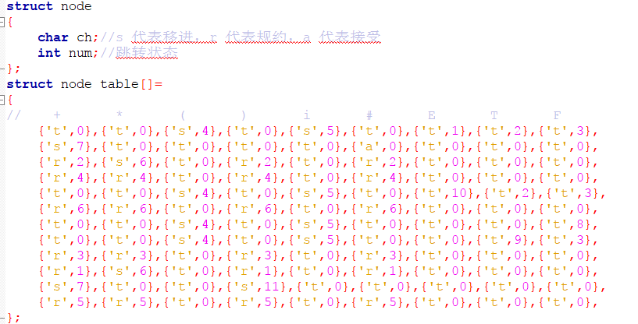
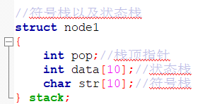
(4) 语法分析表的生成算法
构造分析表M的算法是：
- 对文法G的每个产生式A->a执行第二步和第三步;
- 对每个终结符a∈FIRST(a),把A->a加至M[A,a]中;
- 若ε∈FIRST(a),则把任何b∈FOLLOW(A)把A->a加至M[A,b]中;
- 把所有无定义的M[A,a]标上出错标志.
(5) 错误处理
错误的位置及类型等
预测分析程序的总控程序在任何时候都是按STACK栈顶符号X和当前的输入符号行事的,对于任何(X,a),总控程序
每次都执行下述三种可能的动作之一;
- 若X=a=”#”,则宣布分析成功,停止分析过程.
- 若X=a≠”#”,则把X从STACK栈顶逐出,让a指向下一个输入符号.
- 若X是一个非终结符,则查看分析表M,若M[A,a]中存放着关于X的一个产生式,那么,首先把X逐出STACK栈顶,然后
把产生式的右部符号串按反序一一推进STACK栈(若右部符号为ε,则意味着不推什么东西进栈).在把产生式的右部
符号推进栈的同时应做这个产生式相应得语义动作,若M[A,a]中存放着”出错标志”,则调用出错诊察程序ERROR.

三、实验结果
要求：将实验获得的结果进行描述，基本内容包括：
- 针对一测试程序输出其语法分析结果；
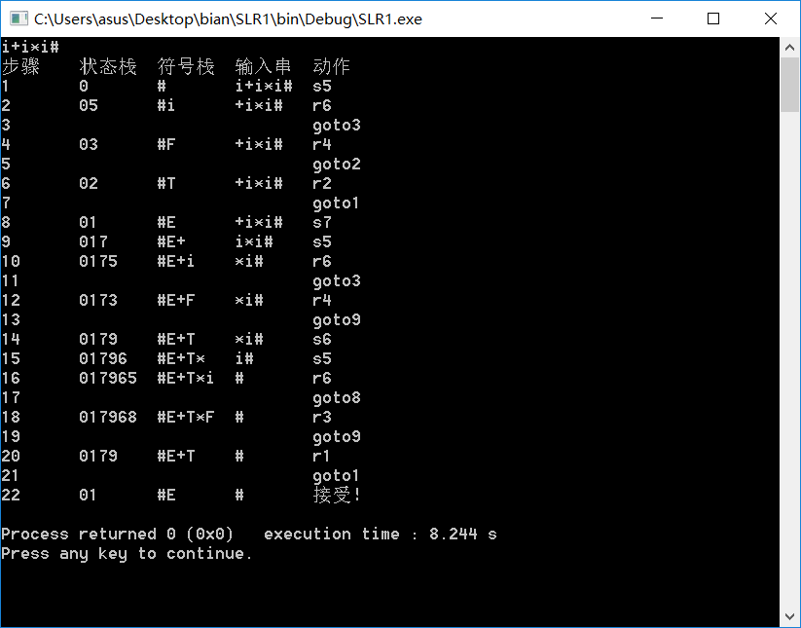
- 输出针对此测试程序对应的语法错误报告；
注：其中的测试样例需先用已编写的词法分析程序进行处理。
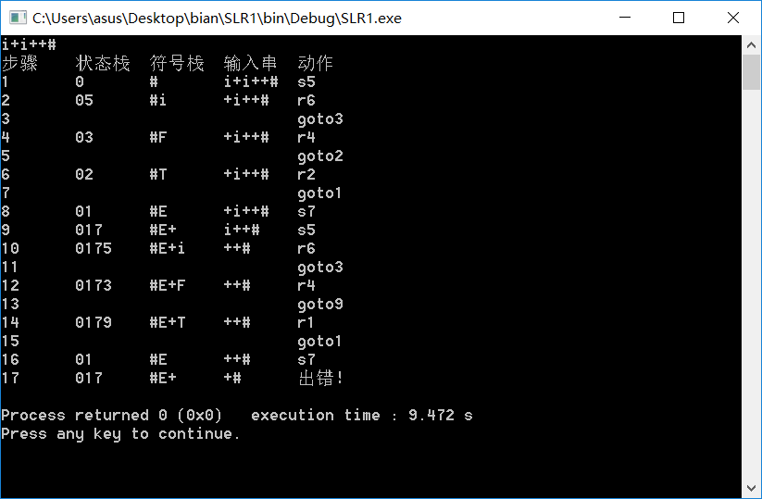

四、实验中遇到的问题总结
要求：主要阐述两方面的问题
- 实验过程中遇到的问题如何解决的？
着重从实验内容的实现、上机实践以及结果分析方面进行阐述。
分析表不是通过算法生成的，是手动输入的书上的SLR（1）的分析表，主要实现的是语法分析的过程，包含移进和规约，过程中有压栈和弹栈，输出结果中将每一步都进行了描述，规约产生结果后要根据结果进行状态跳转依据是goto表的内容。规约要根据产生式进行规约，产生式的逻辑写在判断语句中。
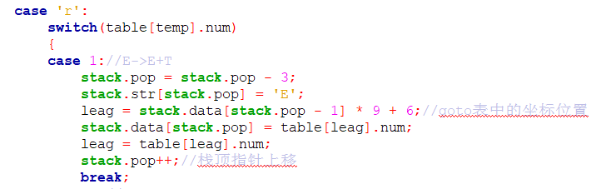（二）思考题的思考与分析
思考题1：给出在生成语法分析表时所遇到的困难，以及是如何处理的？
生成分析表的时候，由于SLR（1）要让分析器向前查看一个输入符号，以便确定输入符号是否进行规约，以及按照那个产生式进行规约。
SLR(1)定义：满足下面两个条件的文法是SLR(1)文法
a.对于在s中的任何项目 A→α.Xβ,当X是一个终结符，且X在Follow(B)中时，s中没有完整的项目B→r.
b.对于在s中的任何两个完整项目A→α.和 B→β.,Follow(A)∩Follow(B)为空。
解释：a.当X是一个终结符且X出现在读头上，对于项目 A→α.Xβ应该采用移进，若有完整的项目B→r.且Follow(B)中有X，当X出现在读头上时，此时应该归约，于是，就产生了移进和归约冲突
c.假设Follow(A)∩Follow(B)为{ X },对于A→α.，若Follow(A)[A后面的元素]出现时，应该归约，同理B也一样，于是，会产生归约－归约冲突，SLR(1)是为了消除LR(0)的两个冲突。
思考题2：思考还可以什么形式来给出语法分析的结果？
还可以通过绘制识别拓展文法全部活前缀的DFA，从图中看出各个状态的转换，然后构造语法分析表，通过绘制有限确定状态机来显示语法分析的结果。

思考题3：如果在语法分析中遇到了语法错误，是应该中断语法分析呢，还是应该进行适当处理后继续语法分析，你是怎么处理的？
语法分析中间遇到错误时，可以中断语法分析也可以在适当处继续语法分析，最好的是在适当处继续语法分析。最容易实现的错误回复策略是紧急错误恢复策略。发现错误时跳过一些输入符号，直到出现下一个语法成分包含的第一个符号为止，通常用某个期望的同步几号作为相应的标记，这种错误处理方法的效果处理方法的效果依赖于同步记号集合的选择。同步记号属于FOLLOW集合。

五、实验体会
LL(1):见到First集就移进，见到Follow集就归约。
LR(0):见到First集就移进，见到终态就归约
SLR(1):见到First集就移进，见到终态先看Follow集，与Follow集对应的项目归约，其它报错。
SLR分析法包含的展望信息是体现在利用了Follow(A)信息，可以解决“归约－归约”冲突
SLR分析法没有包含足够的展望信息，不能完成解决“移进－归约”冲突，需要改进

指导教师评语：

日期：

